Escuela de Educación Técnica n° 1 de la Ciudad de Monterrico

Tema :
“Informe del proyecto aflojado de tierra”

Profesor: Cruz Miguel
Integrantes: Rubén Vásquez, Omar Revollo, José Rodríguez
Curso: 6to
Grupo: A
 | FECHA | NOMBRE | DF
Dib. |  |  | DF
Rev. |  |  | DF
Apr. |  |  | PAGINA:1
Diseño: Aflojadora de Tierra
Utilización: se recomienda utilizar en pequeñas plantaciones como de Verdura y frutas (Frutilla, lechuga y arveja)
Abaratar costos de producción para pequeños y medianos productores
Procesos que realizara la maquina
- Preparación de la Tierra
- Preparación del almacigo
- Plantación
- Regada y abonada
- Cultivación (Maquinado)
- Azadeada
- Mantenimiento Preventivo de la maquina
Este proyecto se nos ocurrió cuando estábamos de trabajo de campo los tres integrantes, vimos la fortaleza y las debilidades que implica estos tipos de tareas rurales, y teniendo en cuenta los factores económicos que hoy inciden en los productos de hoy en día.
El trabajo de campo nos dio la posibilidad de ver, como se podría disminuir los costos a igual producción por metro cuadrado de superficie de cultivo.
La metodología que hoy utilizan para este tipo de tarea es a través de Tracción Sanguínea (Animales), y los tiempo que demandan son algo tardado y cansador para el operario u/o trabajador.
Este proyecto va a permitir acelerar los tiempo y tareas en forma automática por medio del Aflojadora de Tierra
El objetivo general del Proyecto es beneficiar a los pequeños productores de la zona innovando con una máquina herramienta que permita brindar un servicio a pequeños productores, bajando los costos por metro cuadrado del cultivo de Lechuga, arveja, frutilla(abonando la tierra para el cultivo)
En el objetivo específico queremos lograr el cuidado del medio ambiente evitando el uso de maquinas pesadas(Tractor)
Costo aproximado de producción del Aflojadora de Tierra: $200.000

.

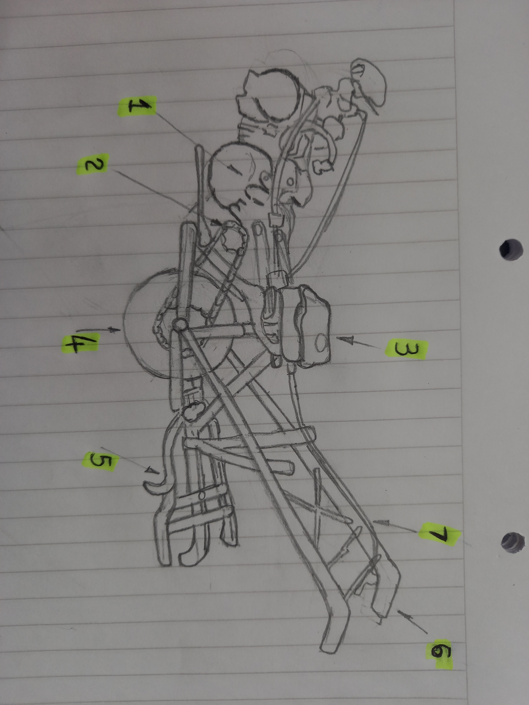

1- MOTO: CC 110 a explosión
2- Cadena de Distribución
3- Tanque de combustible de 5LT
4- Cubierta
5- arrastre
6- Empuñadura de control
7- Control de Aceleración

 | FECHA | NOMBRE | INFORME
Dib. |  |  | INFORME
Rev. |  |  | INFORME
Apr. |  |  | PAGINA:2
.

 | FECHA | NOMBRE | INFORME
Dib. | 15-09-2021 | Vásquez Rubén | INFORME
Rev. | ER | Tolaba cesar | INFORME
Apr. | ETR | DF | PAGINA:3
 | FECHA | NOMBRE | DF
Dib. | 15-09-2021 | Vásquez Rubén | DF
Rev. | ER | Tolaba cesar | DF
Apr. | ETR | DF | PAGINA:4
 | FECHA | NOMBRE | DF
Dib. | 06-09-2021 | Vásquez Rubén | DF
Rev. | ER | Tolaba César | DF
Apr. | ETR | DF | PAGINA:5
 | FECHA | NOMBRE | DF
Dib. | 06-09-2021 | Vasquez Ruben | DF
Rev. | ER | Tolaba César | DF
Apr. | ETR | DF | PAGINA:6
 | FECHA | NOMBRE | DF
Dib. | 06-09-2021 | Vasquez Ruben | DF
Rev. | ER | Tolaba César | DF
Apr. | ETR | DF | PAGINA:7
 | FECHA | NOMBRE | DF
Dib. | 06-09-2021 | Vásquez Rubén | DF
Rev. | ER | Tolaba César | DF
Apr. | ETR | DF | PAGINA:8
 | FECHA | NOMBRE | DF
Dib. | 06-09-2021 | Vásquez Rubén | DF
Rev. | ER | Tolaba César | DF
Apr. | ETR | DF | PAGINA:9
 | FECHA | NOMBRE | DF
Dib. | 06-09-2’21 | Vásquez Rubén | DF
Rev. | ER | Tolaba César | DF
Apr. | ETR | DF | PAGINA:10
 | FECHA | NOMBRE | DF
Dib. | 07-12-18 |  | DF
Rev. | ER | Tolaba César | DF
Apr. | ETR | DF | PAGINA:
 | FECHA | NOMBRE | DF
Dib. | 07-12-18 |  | DF
Rev. | ER | Tolaba César | DF
Apr. | ETR | DF | PAGINA:
 | FECHA | NOMBRE | DF
Dib. | 07-12-18 |  | DF
Rev. | ER | Tolaba César | DF
Apr. | ETR | DF | PAGINA:
 | FECHA | NOMBRE | DF
Dib. | 07-12-18 |  | DF
Rev. | ER | Tolaba César | DF
Apr. | ETR | DF | PAGINA:
 | FECHA | NOMBRE | DF
Dib. | 07-12-18 |  | DF
Rev. | ER | Tolaba César | DF
Apr. | ETR | DF | PAGINA:
 | FECHA | NOMBRE | DF
Dib. | 07-12-18 |  | DF
Rev. | ER | Tolaba César | DF
Apr. | ETR | DF | PAGINA:
 | FECHA | NOMBRE | DF
Dib. | 07-12-18 |  | DF
Rev. | ER | Tolaba César | DF
Apr. | ETR | DF | PAGINA:
 | FECHA | NOMBRE | DF
Dib. | 07-12-18 |  | DF
Rev. | ER | Tolaba César | DF
Apr. | ETR | DF | PAGINA:
 | FECHA | NOMBRE | DF
Dib. | 07-12-18 |  | DF
Rev. | ER | Tolaba César | DF
Apr. | ETR | DF | PAGINA:
 | FECHA | NOMBRE | DF
Dib. | 07-12-18 |  | DF
Rev. | ER | Tolaba César | DF
Apr. | ETR | DF | PAGINA:
 | FECHA | NOMBRE | DF
Dib. | 07-12-18 |  | DF
Rev. | ER | Tolaba César | DF
Apr. | ETR | DF | PAGINA:
 | FECHA | NOMBRE | DF
Dib. | 07-12-18 |  | DF
Rev. | ER | Tolaba César | DF
Apr. | ETR | DF | PAGINA:
 | FECHA | NOMBRE | DF
Dib. | 07-12-18 |  | DF
Rev. | ER | Tolaba César | DF
Apr. | ETR | DF | PAGINA:
 | FECHA | NOMBRE | DF
Dib. | 07-12-18 |  | DF
Rev. | ER | Tolaba César | DF
Apr. | ETR | DF | PAGINA:
 | FECHA | NOMBRE | DF
Dib. | 07-12-18 |  | DF
Rev. | ER | Tolaba César | DF
Apr. | ETR | DF | PAGINA:
 | FECHA | NOMBRE | DF
Dib. | 07-12-18 |  | DF
Rev. | ER | Tolaba César | DF
Apr. | ETR | DF | PAGINA:
 | FECHA | NOMBRE | DF
Dib. | 07-12-18 |  | DF
Rev. | ER | Tolaba César | DF
Apr. | ETR | DF | PAGINA:
 | FECHA | NOMBRE | DF
Dib. | 07-12-18 |  | DF
Rev. | ER | Tolaba César | DF
Apr. | ETR | DF | PAGINA:
 | FECHA | NOMBRE | DF
Dib. | 07-12-18 |  | DF
Rev. | ER | Tolaba César | DF
Apr. | ETR | DF | PAGINA:
 | FECHA | NOMBRE | DF
Dib. | 07-12-18 |  | DF
Rev. | ER | Tolaba César | DF
Apr. | ETR | DF | PAGINA:
 | FECHA | NOMBRE | DF
Dib. | 07-12-18 |  | DF
Rev. | ER | Tolaba César | DF
Apr. | ETR | DF | PAGINA:
 | FECHA | NOMBRE | DF
Dib. | 07-12-18 |  | DF
Rev. | ER | Tolaba César | DF
Apr. | ETR | DF | PAGINA:

